课题背景及研究的目的和意义

课题背景
在当前的教育体系中，不管是小学、中学还是高等教育阶段，数学作业的批改与辅导是教学活动的核心环节。然而，传统的“人工批改”模式面临三大痛点：
效率低下，时滞性高：教师需要花费大量时间批改海量作业，学生无法在解题后（记忆最深刻时）获得即时反馈，导致错误认知没有得到最及时的纠正；
缺乏细粒度反馈：教师的精力有限，往往只能对最终答案进行“对/错”评判，难以对解题的过程（如公式使用、逻辑跳跃、计算失误）给出详细、个性化的指导；
评价主观性强：面对解法不唯一的数学题，不同教师对步骤的合理性、完整性评价标准可能存在差异，导致评分不一致。
随着“AI+教育”的高速发展，特别是以拍照搜题为代表的工具（如夸克、小猿搜题、Photomath）的普及，学生可以快速获得标准答案。然而，这些工具的核心是求解，而非评分。它们展示“正确”的步骤，却无法评估学生自己手写的解题步骤是否正确、是否合理。
因此，市场和教育领域急需一种新型智能系统，它不仅能识别学生（手写）的答案，更能深入理解其解题逻辑，评估步骤的有效性，并提供“助教级”的精细化反馈。
本项目要解决的关键问题：
本项目旨在填补这一空白。核心挑战在于从“公式识别”跨越到“解题逻辑评估”。关键问题包括：
高精度识别：如何在复杂的手写排版中（如分数、根号、矩阵）准确地将图像（Image）转换为机器可读的结构化数据（如LaTeX）。
步骤语义理解：如何将一系列分离的公式（LaTeX序列）串联起来，理解它们之间的数学逻辑关系。
解法多样性评估：如何利用知识图谱（KG）评估一个非标准、但逻辑正确的解题路径，并对其完整性、简洁性进行评分。
细粒度错误诊断：如何在步骤错误时，定位错误类型（是计算错误、公式用错，还是逻辑错误）并生成针对性反馈。

研究的目的和意义
本项目的研究目的是设计并实现一个“数学解题步骤智能评分系统”。该系统将以一个 Web 应用的形式呈现，采用前后端分离的架构，为用户提供在线上传、即时评分的交互体验。
识别：将图像中的数学公式、符号和文本转换为结构化数据（LaTeX）。
解析：将解题步骤切分为独立的逻辑单元。
评估：利用数学知识图谱和推理模型，逐一对步骤间的逻辑关联性、公式正确性进行评分。
反馈：生成一份包含总分、步骤得分及具体错误诊断（例如：“第3步：提取公因式错误”）的评估报告。
本项目的研究意义重大，体现在以下几个方面。
（1）对学生：
即时反馈：可以对学生的解答进行即时批改，帮助学生及时发现并纠正错误。
精准诊断：从“知其然”（知道答案对错）转向“知其所以然”（知道错在哪里、为什么错），帮助学生精准定位知识薄弱点。
（2）对教师：
提升效率：将教师从繁重、重复的批改工作中解放出来，使其能更专注于教学设计和课堂互动。
学情分析：系统可统计班级高频错误点，通过数据帮助教师进行较为精准的学情监控，便于制订精准教学计划、教学干预。

3.国内外现状及分析

3.1 数学公式识别发展现状
数学公式识别（Mathematical Expression Recognition）是本项目的基础。经过多年的发展，这一领域已相对成熟。
对于国外而言，目前不管是商业领域还是开源领域，均具有代表性的项目。
在商业领域，Mathpix是行业标杆，其使用基于深度学习的 OCR 技术，对打印体和手写体的识别精度都极高。它已经是一个高度成熟的SaaS服务，可以“即插即用”。
在开源模型当中，LaTeX-OCR是较为出色的模型之一，其以 ViT (Vision Transformer) + Transformer Decoder 架构为代表的模型，在 CROHME 等标准数据集上取得了优异成绩。
国内的头部教育科技公司（如猿辅导、作业帮）以及科技巨头（如百度、阿里、科大讯飞）在其“拍搜”产品中均内置了高精度的公式识别引擎。这些引擎通常是自研闭源的，但其技术路径与国际主流一致。
总之，公式识别是本项目的“可复用模块”，而非要进行技术攻关的重点难题。

3.2 步骤评分发展现状
解题步骤的评分，即数学推理的自动化评估，是本项目的核心挑战，也是国内外研究的前沿和难点。
目前大语言模型在此领域已进行了许多尝试，近期研究表明，大型模型在解决需要复杂推理的数学问题方面表现出惊人能力。它们可以生成详细步骤。然而，它们在评估（Grading）他人步骤的逻辑一致性方面，仍存在“幻觉”和不稳定性。
而符号数学相关的研究为解决问题提供了重要思路，如facebookresearch/SymbolicMathematics，这类研究尝试使用Transformer来解决符号计算（如积分、微分方程）。这证明了模型理解数学规则的潜力。我们可以借鉴其思路，使用SymPy（一个 Python 库） 来验证两个相邻步骤在数学上是否“等价”，这是评分的重要特征。
本项目的真正创新点和技术难点在于，构建一个“评分器”。

需求定义与关键问题
为实现项目目标，系统必须解决以下四大关键问题，这些问题构成了本项目的核心需求定义。
【需求1】图像到结构的精准转换。
问题描述：系统必须能够处理复杂排版（如分数、根号、矩阵、多行公式）的手写图像。
关键指标：不仅要识别出所有LaTeX字符串，还必须保留它们在图像上的相对空间位置（x,y坐标），以便后续进行“步骤切分”。

【需求2】步骤语义的自动解析。
问题描述：OCR的原始输出是零散的(LaTeX，坐标)列表。系统必须能自动将其解析为一个有序的解题步骤。
关键指标：能够正确地将多行公式组合成一个“解题步骤”，并确定步骤之间的先后顺序。
【需求3】步骤逻辑的多元评估。
问题描述：系统必须能评估步骤的“正确性”。
关键指标：
（1）正确性：步骤是否符合数学运算法则。
（2）逻辑性：步骤是否应用了某个“知识点”（如“提取公因式”、“使用链式法则”）。
（3）多样性：即使学生的解法与标准答案路径不同，只要逻辑正确，就应被判定为正确。
【需求4】错误诊断与反馈。
问题描述：当步骤被评估为“错误”时，系统不能只给出错误提示，必须给出具体反馈。
关键指标：能够区分“计算错误”、“公式错用”等不同的错误类型。

系统分析与设计

系统总体架构
本项目将系统划分为两大核心部分：前端应用和后端服务。
前端应用：用户直接交互的界面，可以用浏览器进行访问。负责图像采集、上传和最终评估报告的可视化展示。
后端服务：负责处理所有核心业务逻辑，包括图像接收、调用OCR、执行评分引擎以及返回结构化的JSON结果。
核心数据流泳道图如下。
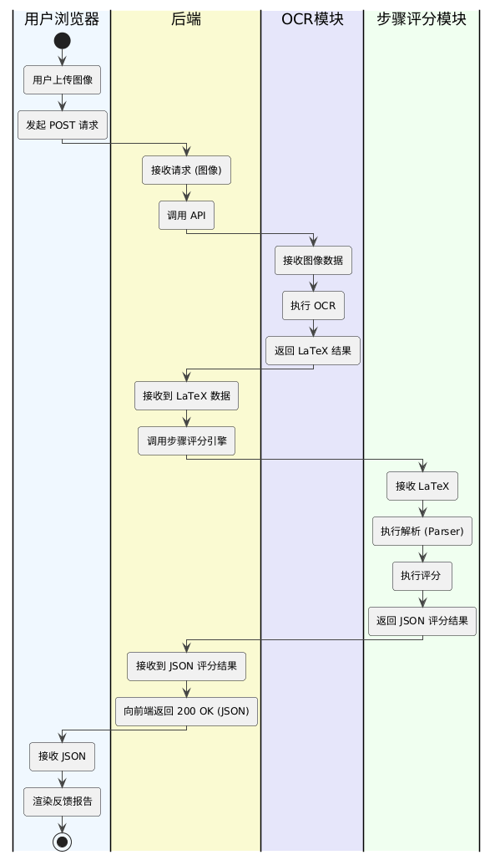
图3.1 核心数据流泳道图

系统功能模块设计
系统的核心功能由前端和后端服务内的四大模块协作完成。

2.1 前端模块
前端负责提供流畅的用户交互体验。核心功能分为三部分：
图像上传组件：支持拖拽上传、点击上传，并提供客户端的图像裁剪、旋转等预处理功能。
API通信服务：封装POST请求。
结果可视化渲染器：负责解析后端返回的JSON数据。实现原始图像与评分结果的展示，并对评估为错误的步骤进行红色高亮，并显示其原因。

2.2 后端服务模块
后端服务负责执行所有核心算法，并通过API接口提供能力。
- OCR模块
目标：系统能够处理复杂排版（如分数、根号、矩阵、多行公式）的手写图像。
方法：集成LaTeX-OCR等开源模型
2. 解题步骤解析模块
目标：能够正确地将多行公式组合成一个“逻辑步骤”，并确定步骤之间的先后顺序。
初步设计：根据OCR返回的坐标，将空间上“在同一行”的LaTeX单元合并为行。根据行的垂直间距和缩进，或使用启发式规则（如“步骤一：”、“∴”等标记）将“行”组合成“逻辑步骤”；将每个“逻辑步骤”视为一个节点，按顺序添加有向边，最终形成一个线性的“解题图”。
- 步骤评分模块
目标：系统能够对于解析出的“解题步骤”进行判别，并给出错误原因的解析。
初步设计：设计一个评分引擎。该引擎将对“解题图”中的每一条“边”进行打分，打分策略可参考如下步骤。
策略一：基于符号计算的等价性验证。
使用SymPy库将步骤解析为符号表达式。执行判别式判定不同步骤的式子是否数学等价。若不等价但结构高度相似，则标记为“计算错误”。
策略二：基于知识图谱的逻辑关联。
使用Neo4j数据库构建数学知识图谱（如“三角函数平方和”）。查询步骤的结构是否匹配图谱中的某条知识路径，若匹配则判定为“逻辑正确”。
策略三：基于机器学习的综合评分。
使用LightGBM模型，基于Math23K等标注数据集进行训练。该模型将包含启发式特征（如字符串相似度）。模型最终输出一个0到1的分数，作为该步骤合理性的最终度量。
策略四：基于大语言模型的综合评分。
通过将解析出的数学表达式输出给大语言模型，并通过精心设计的特征提示词，通过大语言模型进行打分及反馈。
4. 反馈生成器
初步设计：根据“步骤评分引擎”输出的策略结果，汇总生成人类可读的反馈文本。最终输出包含所有步骤得分和反馈的JSON报告。

项目执行计划

1.资源需求
硬件资源：4台PC。
软件资源：
前端：Vue.js, Node.js。
后端：Python, Flask
数据库/服务： Neo4j Community Edition, LaTeX-OCR, SymPy, LightGBM。
数据集：CROHME / Math23K / MATH，用于算法的开发、训练与测试。

2.进度安排
项目总周期分为两个阶段，以中期检测和项目结题为关键时间节点。
本项目团队共4人，总周期为7个月，分为两大阶段，以中期检测和项目结题为关键节点。
我们的核心策略是优先推进知识图谱等自研算法方案，同时以大模型实现作为替换方案。

2.1 阶段一：基础框架搭建与技术预研
此阶段的目标是搭建一个稳固的系统骨架，并开始对核心的自研算法进行初步探索。
第1-2个月：项目启动与框架搭建。
团队在此阶段进行需求分析、技术选型（前后端、数据库等），并定义前后端交互的API规范。目标搭建起前端（Vue）和后端（Flask）的基础项目框架，并能跑通接口。
第3个月：核心服务集成与算法初步设计。
团队在这个时期将核心的输入服务集成到后端，集成开源模型，实现OCR识别功能。最终完成用户上传图像、后端、OCR服务、返回LaTeX的数据处理过程。
团队在此阶段开始对步骤解析进行技术探索和原型开发。

2.2 阶段二：核心功能攻坚与系统实现
此阶段是项目的核心实现时期。团队将全力以赴实现“步骤评分”功能，并在遇到障碍时切换备用方案。
第4-6个月：自研算法攻坚。
此阶段团队集中所有精力，全力开发自研的“步骤评分引擎”（Plan A），包括步骤解析器、逻辑验证等模块。
第6个月末-第7个月：方案确定与系统实现
如果自研算法进展顺利，团队将完成该算法与前后端的联调，实现系统原型。
如果团队确认自研算法在技术实现上的难度过高，无法在结题前完成。团队将立即启动备用方案，将后端的核心算法切换为调用大语言模型，工作重心转移至提示词工程与系统集成，以确保稳定输出JSON结果。
第7个月末：系统测试与结题
在此时期，团队停止新功能开发。对已完成的原型系统进行全面测试，修复关键Bug。最终撰写结题文档。

